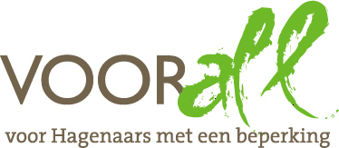

GELEIDELIJNEN
STADSBOERDERIJ
LANDZIGT

12 december 2019

Inhoud
GELEIDELIJNEN STADSBOERDERIJ LANDZIGT 1
Inleiding 3
Bevindingen 4
Adviezen: 7
Vragen? 7

GELEIDELIJNEN STADSBOERDERIJ LANDZIGT

ARISTOTELESLAAN 143
2493 ZN DEN HAAG

Donderdag 12 december

Inleiding
Op verzoek van Hans de Rijk (gemeente Den Haag) heeft Voorall de onlangs aangelegde geleidelijnen op het terrein van stadsboerderij Landzigt in Den Haag getest.
De test is uitgevoerd door de ervaringsdeskundigen Helma van den Boom (slechtziend en gebruik makend van een taststok) en Jules Coenen van Voorall.
Op het terrein rond de boerderij zijn onlangs geleidelijnen aangelegd die onder andere leiden naar verschillende informatiepunten. Deze informatiepunten bestaan uit een A4 bordje met de afbeelding van een tactiele geit met daarop een QR-code. Deze code kan met een smartphone uitgelezen worden waarna een ingesproken stem vertelt waar je bent en de bijbehorende educatieve informatie geeft. Helma (boerendochter) was blij verrast met de nieuwe toegankelijkheid voor blinden van de stadsboerderij en de educatieve uitleg via de QR code.
Bij de test is uitgegaan van de algemeen in Nederland toegepaste richtlijnen voor geleidelijnen van PBTconsult. Wanneer geleidelijnen volgens deze standaard worden aangebracht, begrijpt iedereen met een visuele beperking in Nederland wat de betekenis van de markering is die men tegenkomt.
Beschrijving attentievlak:
Attentievlakken zijn onderbrekingen in geleidelijnen ten behoeve van specifieke informatie aan de gebruikers zoals:
* Afbuiging van de richting en/of T-splitsing en/of kruising
* Aangeven van een objectmarkering
Vorm:
Onderbreking van de geleidelijn. Maat: maximaal 60x60cm uitgevoerd met de aanwezige bestrating.
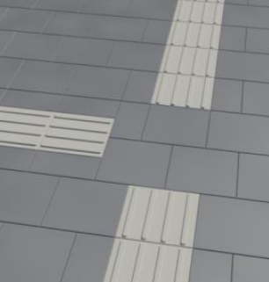 voorbeeld van een attentievlak

Bevindingen
De op de klinkerbestrating aangebrachte composiet geleidelijnen waren allen in goed contrast uitgevoerd, echter zonder attentievlakken. Een attentievlak is bedoeld om de gebruiker te attenderen op een wijziging in de lijn. Er kan een object naast de lijn aanwezig zijn of er is een afslag of kruising waar een keuze gemaakt moet worden hoe verder te lopen.

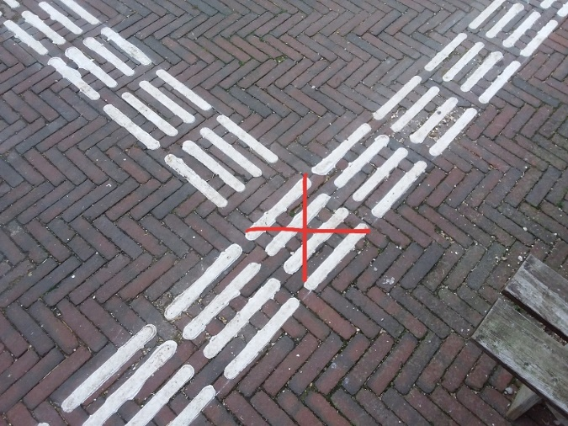 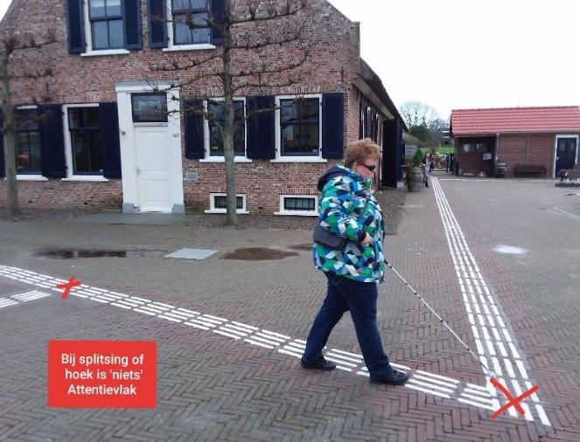
Attentievlak bij de richtingverandering ontbreekt
Daarnaast was bij de verschillende informatiepunten geen objectmarkering opgenomen. Objectmarkering wordt gebruikt om objecten die van belang zijn op een bepaalde route makkelijker te vinden.
Beschrijving objectmarkering:
Objectmarkering wordt aangebracht wanneer er zich aan de geleidelijn een object bevindt met voor de volger van de lijn relevante informatie.
Vorm objectmarkering:
Materiaal dat in kleur, tast en zo mogelijk klank afwijkt van de aanwezige bestrating. Het gebruikte materiaal moet tevens antislip zijn.
Voorbeeld objectmarkering:
Vlakke klanktegel / vlakke rubbertegel / keramische tegel / betontegel troffel epoxy met carborundum inlage / staal of aluminium traanplaat (niet reflecterend)
Afmeting objectmarkering:
600x600 mm

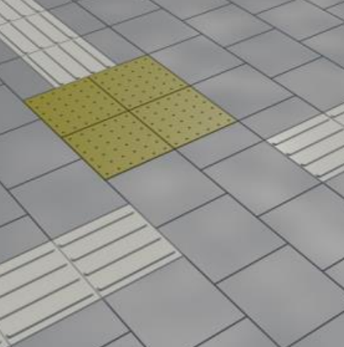 Voorbeeld van een objectmarkering

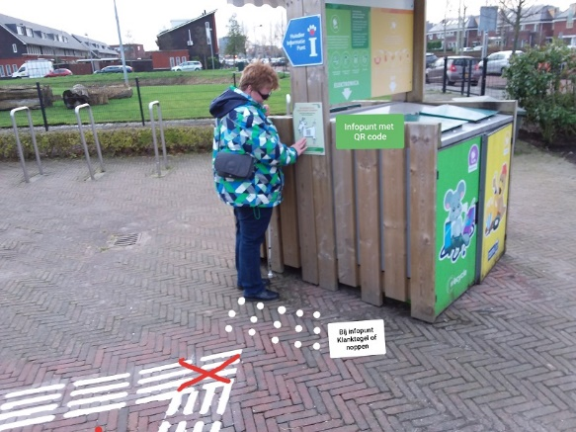
Attentievlak ontbreekt bij de richtingverandering en objectmarkering ontbreekt bij het informatiepunt

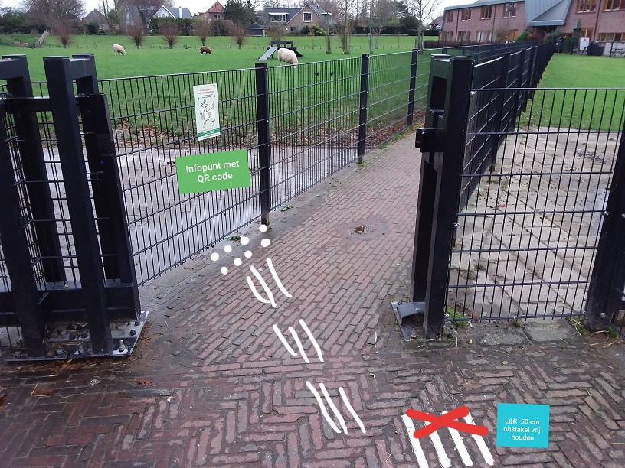
Attentievlak en objectmarkering ontbreken hier

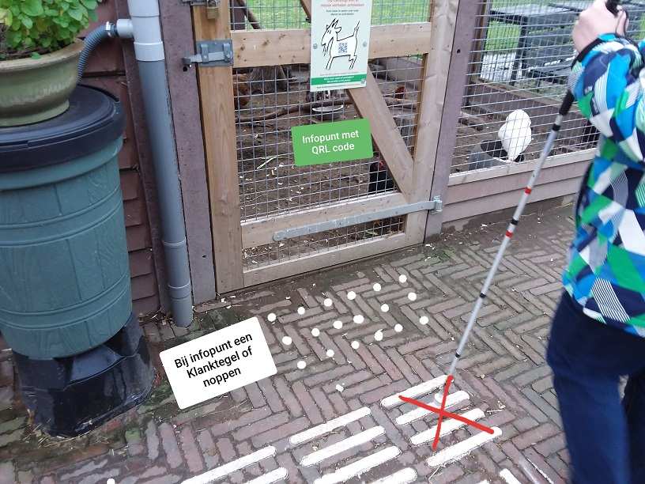
Attentievlak en objectmarkering ontbreken
De teksten op de wegwijzers zijn niet meer zo duidelijk leesbaar. Hierdoor zijn ze niet geschikt voor bezoekers die slechtziend zijn.
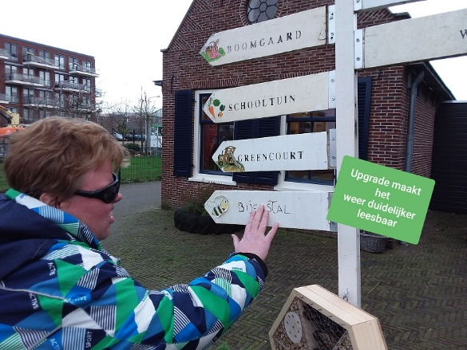
Wegwijzer met tekst die niet meer duidelijk leesbaar is

Adviezen:
* Breng waar nodig in de geleidelijnen attentievlakken aan.
* Breng bij de informatiepunten objectmarkering aan.
* Plaats bij de QR-code’s in tactiel (opliggend reliëf) de tekst: QR-code.
* Houdt de geleidelijnen zelf en de ruimte naast de lijnen -60 cm wederzijds- vrij van obstakels.
* Zorg (o.a. voor slechtzienden) voor een duidelijk leesbare tekst op de aanwezige wegwijzers, uitgevoerd in groot lettertype en een duidelijk kleurcontrast.

Vragen?
Jules Coenen
Emailadres: julescoenen@voorall.nl

Van Diemenstraat 196
2518 VH Den Haag
070 365 52 88
info@voorall.nl
www.voorall.nl
www.facebook.com/voorall
www.twitter.com/voorall

